CỘNG HOÀ XÃ HỘI CHỦ NGHĨA VIỆT NAM
Độc lập - Tự do - Hạnh phúc

ĐƠN YÊU CẦU CÔNG NHẬN SÁNG KIẾN

Kính gửi: Hội đồng sáng kiến Trường Mầm Non Đại Hiệp
Tôi kính đề nghị Quý cơ quan xem xét, công nhận sáng kiến như sau:
TT | Họ và tên | Ngày tháng năm sinh | Nơi công tác | Chức danh | Trình độ chuyên môn | Tỷ lệ (%) đóng góp vào việc tạo ra sáng kiến
1 | Ngô Thị Hoa Hồng | 25/09/1978 | Trường MN Đại Hiệp | Giáo viên | ĐHSPMN | 100%
Là tác giả đề nghị xét công nhận sáng kiến: “Một số biện pháp giáo dục kỹ năng sống cho trẻ mầm non”.

- Chủ đầu tư tạo ra sáng kiến: Ngô Thị Hoa Hồng
- Lĩnh vực áp dụng sáng kiến: Lĩnh vực phát triển tình cảm xã hội cho trẻ mẫu giáo trong trường mầm non.
- Ngày sáng kiến được áp dụng lần đầu hoặc áp dụng thử: 05/09/2024
- Hồ sơ đính kèm:
+ Báo cáo sáng kiến.
+ Các tài liệu, giấy tờ, hình ảnh liên quan.
Tôi xin cam đoan mọi thông tin nêu trong đơn là trung thực, đúng sự thật và hoàn toàn chịu trách nhiệm trước pháp luật.

Đại Hiệp, ngày 07 tháng 10 năm 2024
Người nộp đơn

Ngô Thị Hoa Hồng

CỘNG HOÀ XÃ HỘI CHỦ NGHĨA VIỆT NAM
Độc lập - Tự do - Hạnh phúc

BÁO CÁO SÁNG KIẾN

1. Tên sáng kiến: MỘT SỐ BIỆN PHÁP GIÁO DỤC KỸ NĂNG SỐNG CHO TRẺ MẦM NON
2. Mô tả bản chất của sáng kiến:
“ Trẻ thơ như búp trên cành
Biết ăn, biết ngủ, biết học hành là ngoan”
Đúng như vậy, trẻ mầm non thật đáng yêu, tâm hồn trẻ thơ ngây, hồn nhiên như tờ giấy trắng. Mọi hoạt động và vui chơi trong quá trình chăm sóc giáo dục trẻ ở trường mầm non đều đem lại cho trẻ những điều kỳ lạ, thần tiên.
“Trẻ em hôm nay, thế giới ngày mai”
Trẻ em là niềm hạnh phúc của mỗi gia đình, là tương lai của đất nước. Việc bảo vệ, chăm sóc và giáo dục trẻ em là trách nhiệm của nhà trường, gia đình và của toàn xã hội. Việc giáo dục trẻ ngay từ khi còn nhỏ là vô cùng quan trọng trong sự nghiệp giáo dục, nhằm hình thành và phát triển nhân cách toàn diện cho trẻ sau này. Mục tiêu giáo dục trẻ em là tạo nên những thiếu niên có sức khỏe, tri thức, có tâm hồn, tình cảm trong sáng, có hành vi, lối sống lành mạnh, vui tươi.
Hiện nay, thế hệ trẻ rất dễ bị kích động, nếu các em thiếu kỹ năng sống sẽ bị lôi kéo vào những thói hư, tật xấu, những lối sống tiêu cực và dễ bị phát triển lệch lạc về nhân cách. Vì vậy, kỹ năng sống là yếu tố cần thiết trong mọi thời đại, đặc biệt là trong thời kì hội nhập. Xuất phát từ nhu cầu đó Bộ Giáo dục và Đào tạo lồng ghép kỹ năng sống vào trong chương trình học của trẻ.
2.1. Các giải pháp thực hiện, các bước và cách thức thực hiện:
2.1.1. Xác định những kỹ năng cơ bản cần dạy trẻ .
+ Kỹ năng sống tự tin: Một trong những kỹ năng đầu tiên cần chú tâm là phát triển sự tự tin, lòng tự trọng của trẻ. Nghĩa là giúp trẻ cảm nhận được mình là ai, cả về cá nhân cũng như trong mối quan hệ với những người khác. Kỹ năng sống này giúp trẻ luôn cảm thấy tự tin trong mọi tình huống ở mọi nơi.
+ Kỹ năng sống hợp tác: Thông qua các trò chơi, câu chuyện, bài hát giúp trẻ học cách cùng làm việc với bạn, đây là một công việc không nhỏ đối với trẻ lứa tuổi này. Khả năng hợp tác sẽ giúp trẻ biết cảm thông và cùng làm việc với các bạn.
+ Kỹ năng thích tò mò, ham học hỏi, khả năng thấu hiểu: Đây là một trong những kỹ năng quan trọng nhất cần có ở trẻ vào giai đoạn này là sự khát khao được học.
+ Kỹ năng giao tiếp: Dạy trẻ biết thể hiện bản thân và diễn đạt ý tưởng của mình cho người khác hiểu, cảm nhận được vị trí, kiến thức của mình trong thế giới xung quanh. Đây là một kỹ năng cơ bản và khá quan trọng đối với trẻ. Nó có vị trí chính yếu khi so với tất cả các kỹ năng khác như đọc, viết, làm toán và nghiên cứu khoa học. Nếu trẻ cảm thấy thoải mái khi nói về một ý tưởng hay chính kiến nào đó, trẻ sẽ trở nên dễ dàng học và sẽ sẵn sàng tiếp nhận những suy nghĩ mới. Đây chính là yếu tố cần thiết để giúp trẻ sẵn sàng học mọi thứ.
Bên cạnh đó, ở trường mần non cần dạy trẻ nghi thức văn hóa trong ăn uống qua đó dạy trẻ kỹ năng lao động tự phục vụ, rèn tính tự lập như: Biết tự rửa tay sạch sẽ trước khi ăn, chỉ ăn uống tại bàn ăn, biết cách sử dụng những đồ dùng, vật dụng trong ăn uống một cách đúng đắn, ăn uống gọn gàng, không rơi vãi, nhai nhỏ nhẹ không gây tiếng ồn, ngậm miệng khi nhai thức ăn, biết mời trước khi ăn, cảm ơn sau khi ăn, biết tự dọn, cất đúng chỗ bát, chén, thìa … hoặc biết giúp người lớn dọn dẹp, ngồi ngay ngắn, ăn hết suất. không làm ảnh hưởng đến người xung quanh.

2.1.2. Giáo dục kỹ năng sống thông qua tiết học .
Việc đưa giáo dục kỹ năng sống vào chương trình giáo dục ở trường mầm non là một vấn đề không đơn giản, bởi lẽ nó có vẻ mơ hồ, không cụ thể như một môn học nào trong chương trình và nó cũng không là một hoạt động riêng biệt mà nó được lồng, ghép đan xen vào tất cả các hoạt động. Tôi đã lồng ghép nội dung giáo dục kỹ năng sống vào các môn học nhằm hình thành cho trẻ những thói quen, hành vi có văn hóa.

Ví dụ: * Hoạt động phát triển thể chất:
Cô dạy trẻ biết các kỹ năng vận động, biết siêng năng rèn luyện để cơ thể khỏe mạnh, trẻ biết trong khi tập không chen lấn xô đẩy nhau...
* Hoạt động khám phá khoa học:
Trong chủ đề: Bản thân
- Trẻ biết chia sẻ với mọi người về bản thân mình như: tên, tuổi, sở thích, ngày sinh nhật....Từ đó trẻ mạnh dạn và tự tin hơn trong giao tiếp, biết lắng nghe bạn nói và chờ đến lượt mình nói, Biết nói rõ ràng để bạn hiểu và chơi cùng bạn.
* Hoạt động tạo hình: “Vẽ người thân”
Cô giáo dục trẻ biết yêu quý những người thân trong gia đình và phải biết cư xử lễ phép, biết chào hỏi, cảm ơn khi được nhận quà
Để giúp trẻ có được những kỹ năng sống thông qua hoạt động học giáo viên phải là người hỗ trợ và hướng trẻ đi đến những kỹ năng đó

2.2.3. Giáo dục kỹ năng sống thông qua hoạt động vui chơi
Như chúng ta đã biết vui chơi là hoạt động chủ đạo của trẻ mẫu giáo. Thông qua hoạt động vui chơi tạo ra cho trẻ những nét tâm lý mới, đặc biệt là sự hình thành nhân cách của trẻ trong những mối quan hệ giữa những trẻ em cùng chơi với nhau và nó kéo theo sự phát triển trong toàn bộ đời sống tâm lý trẻ. Trong quá trình chơi trẻ không chỉ nắm được cách sử dụng đồ vật do con người sáng tạo ra mà còn học được quy cách ứng xử giữa con người với con người trong xã hội thông qua vai chơi. Vì vậy, tôi tiến hành lồng ghép dạy kỹ năng sống cho trẻ qua hoạt động vui chơi. Qua đó trẻ được giao tiếp với nhau bằng những lời nói nhỏ nhẹ, ân cần, lễ phép, những lời cảm ơn, xin lỗi, trao nhận bằng hai tay ...luôn được thể hiện.Tôi theo dõi lắng nghe để kịp thời uốn nắn trẻ khi có biểu hiện chưa chuẩn mực. Qua đó giúp trẻ hình thành thói quen hành vi văn minh trong giao tiếp.
Ví dụ: + Trò chơi xây dựng: Xây công viên
Xã hội của trẻ em được hình thành một cách thú vị: có thủ lĩnh, có nhóm, có sự hợp tác giúp đỡ nhau để hoàn thành công trình, có những cơ hội để phát triển trí tưởng tượng của trẻ. Thông qua trò chơi này những kỹ năng sống như: tự tin, giao tiếp, hợp tác, tìm tòi khám phá được hình thành
+ Trò chơi đóng vai: Bác sĩ:
Bác sĩ phải biết hỏi thăm bệnh nhân một cách ân cần, “Cháu vì sao đau? Cháu đau chỗ nào? Cháu có mệt lắm không? ...”
Bệnh nhân khi bác sĩ hỏi phải trả lời rõ ràng
+ Trò chơi đóng vai: Bán hàng
Người bán hàng phải biết chào hỏi khách hàng: Cô, chú mua gì ạ?
Người đi mua hàng trật tự khi mua, nói tên hàng cần mua: Bán tôi một bó rau, bao nhiêu vậy cô? Qua hoạt động vui chơi trẻ dần dần được rèn kỹ năng giao tiếp, ứng xử, chào hỏi mạnh dạn hơn đối với mọi người.
Trong một thời gian rèn luyện trẻ lớp tôi kỹ năng chào hỏi lễ phép, giao tiếp lịch sự có phần chuyển biến rất tốt.

2.1.4. Giáo dục kỹ năng sống ở mọi lúc mọi nơi .
Đặc điểm của trẻ mẫu giáo là: “Dể nhớ, mau quên” nên việc giáo dục kỹ năng sống cho trẻ cần được tiến hành mọi lúc, mọi nơi và được thực hành bằng những tình huống cụ thể giúp chính bản thân trẻ có những phản xạ cần thiết thích hợp với tình huống xảy ra. Có như vậy mới giúp trẻ khắc sâu được những gì mà trẻ được lĩnh hội.
Ví dụ: Giờ đón trẻ và trả trẻ tôi ân cần và chuẩn mực trong cách xưng hô với bố mẹ trẻ, tôi tập cho trẻ chào thưa lễ phép với cô và bố mẹ trẻ khi đến lớp cũng như ra về.
Với giờ hoạt động ngoài trời, khi tổ chức các trò chơi dân gian tôi đều quan tâm nhắc nhở trẻ luôn có những ý thức và hành động tốt như biết đoàn kết vui chơi cùng bạn, khi làm việc gì sai với bạn với cô thì phải biết xin lỗi.
Với giờ ăn trưa, tôi luôn giáo dục trẻ biết biết giữ vệ sinh cá nhân trước và sau khi ăn, biết làm những việc giúp đỡ cô như kê bàn ghế và những hành vi văn minh trong ăn uống như: ăn từ tốn, trong khi ăn không được nói chuyện, ăn không rơi vãi....
2.2. Phân tích tình trạng của giải pháp đã biết (nếu là giải pháp cải tiến giải pháp đã biết trước đó tại cơ sở):
* Thuận lợi: Lớp luôn nhận được sự quan tâm của Ban giám hiệu nhà trường.
Như chúng ta đã biết với đặc trưng của xã hội hiện nay, một xã hội của nền công nghiệp, thời đại kinh tế thị trường, mọi người như cuốn theo nhịp sống bận rộn không có nhiều thời gian cho việc chăm sóc giáo dục con cái. Bên cạnh đó với đặc trưng hiện nay mỗi gia đình chỉ có từ 1 đến 2 con nên trẻ em hiện nay là những cô cậu ấm, được quan tâm chăm sóc một cách đặc biệt đến mức thái hóa, mọi việc của trẻ đều được người lớn làm thay, trẻ ít có điều kiện giao tiếp với môi trường bên ngoài nên hầu như kỹ năng thích ứng và ứng phó với những tình huống xảy ra trong cuộc sống của trẻ rất hạn chế, đây cũng chính là vấn đề mà cả xã hội quan tâm và việc Bộ Giáo dục đưa nội dung giáo dục kỹ năng sống vào mục tiêu chương trình giáo dục mầm non cũng đã phản ánh được tầm quan trọng của vấn đề.
* Khó khăn:
- Có 50 % trẻ trong lớp lần đầu tiên đến trường mầm non, đối với các trẻ này thì việc tiếp xúc với mọi người xung quanh chưa nhiều, chưa mạnh dạn trong giao tiếp, các kỹ năng cơ bản còn hạn chế
- Số lượng trẻ trong lớp đông nên việc uốn nắn hành vi, cử chỉ cho từng trẻ cũng là vấn đề khó khăn.
- Điều kiện cơ sở vật chất để dạy trẻ thực hành hành vi lễ giáo, liên hệ thực tế cũng còn nhiều khuyết điểm nên việc giáo dục chỉ dừng lại ở cung cấp kiến thức.
2.3. Nội dung đã cải tiến, sáng tạo để khắc phục những nhược điểm hiện tại (nếu là giải pháp cải tiến giải pháp đã biết trước đó tại cơ sở):
- Xác định những kỹ năng cơ bản cần dạy trẻ.
- Giáo dục kỹ năng sống thông qua tiết học.
- Giáo dục kỹ năng sống thông qua hoạt động vui chơi.
- Giáo dục kỹ năng sống ở mọi lúc mọi nơi.
2.4. Khả năng áp dụng của sáng kiến:
Sau khi áp dụng tại lớp, tôi thấy trẻ ngoan hơn, lễ phép hơn, trẻ có những kỹ năng và hình thành thói quen văn minh. Trẻ giao tiếp mạnh dạ, tự tin hơn.
Trẻ có thói quen lao động tự phục vụ, được rèn luyện kỹ năng tự lập; kỹ năng nhận thức; kỹ năng vận động thô, vận động tinh thông qua các hoạt động hàng ngày trong cuộc sống của trẻ.
Trẻ đi học đều hơn, đạt tỷ lệ chuyên cần đạt từ 95,5 % trở lên, trẻ chăm ngoan đạt 100%, trẻ có kỹ năng lao động tự phục vụ, sắp xếp bàn ăn, tự xếp khay để khăn ăn, tự chuẩn bị khăn ăn, bát, thìa trong các giờ ăn, tự xếp chăn và gối trước và sau khi ngủ.
Các bậc phụ huynh hưởng ứng, thường xuyên trao đổi và cùng phối kết hợp với giáo viên để cùng rèn kỹ năng sống cho trẻ và rất tin tưởng cô giáo bởi họ tự nhận thấy sự tiến bộ rõ rệt của con mình.
2.5. Đánh giá lợi ích thu được hoặc dự kiến có thể thu được do áp dụng sáng kiến theo ý kiến của tác giả và theo ý kiến của tổ chức, cá nhân đã tham gia áp dụng sáng kiến lần đầu, kể cả áp dụng thử:
2.5.1. Đánh giá lợi ích thu được hoặc dự kiến có thể thu được do áp dụng sáng kiến theo ý kiến của tác giả:
* Đối với trẻ:
- Trẻ có thói quen lao động tự phục vụ, được rèn luyện kỹ năng tự lập.
- Trẻ có ý thức học tập tốt, biết lao động tự phục vụ, sắp xếp bàn ăn, tự chuẩn bị khăn, đĩa trong giờ ăn, tự xếp gối và chăn trước và sau khi ngủ…
- Trẻ khỏe mạnh, sạch sẽ, mạnh dạ, hồn nhiên.
* Đối với giáo viên :
- Bản thân tôi nắm chắc nội dung, phương pháp để giáo dục kỹ năng sống cho trẻ
- Tự tin sáng tạo hơn trong việc dạy kỹ năng sống cho trẻ, kết hợp chặt chẽ với phụ huynh tạo được niềm tin đối với phụ huynh
* Đối với phụ huynh:
Phụ huynh đánh giá cao chất lượng giáo dục của nhà trường
- Phụ huynh thấy được tầm quan trọng của việc giáo dục kỹ năng sống cho trẻ, luôn quan tâm đến sụ phát triển sau này của trẻ, thường xuyên trao đổi với giáo viên qua nhiều hình thức.
- Giao tiếp giữa cha mẹ và con cái ngày càng gần gũi , ít la mắng, quát nạt con và hướng dẫn trẻ biết lao động tự phục vụ bản thân.
2.5.2. Đánh giá lợi ích thu được hoặc dự kiến có thể thu được do áp dụng sáng kiến theo ý kiến của tổ chức, cá nhân đã tham gia áp dụng sáng kiến lần đầu, kể cả áp dụng thử: Không
3. Những thông tin cần được bảo mật: Không
4. Các điều kiện cần thiết để áp dụng sáng kiến:
a. Điều kiện về con người:
Giáo viên nắm vững kiến thức chuyên ngành về GDMN, nắm vững nội dung chương trình GDMN theo thông tư 51/TT-BGDĐT.
Cô giáo có tấm lòng yêu trẻ, nhiệt tình trong công tác, thường xuyên tìm tòi, nghiên cứu các đề tài hấp dẫn, mới lạ để dạy cho trẻ.
Cần có sự phối hợp chặt chẽ của phụ huynh với nhà trường và giáo viên chủ nhiệm.
Định biên trẻ trên lớp đảm bảo theo quy định tại Điều lệ trường Mầm non
b. Điều kiện về cơ sở vật chất:
Phòng học đảm bảo diện tích theo quy định, sạch sẽ, thoáng mát. Lớp học có đủ đồ dùng theo quy định
Tận dụng những nguyên vật liệu có sẵn ở địa phương như để làm tranh ảnh cho tiết dạy.
Bổ sung đồ dùng, đồ chơi để tiết dạy thêm sinh động, hấp dẫn
5. Danh sách những thành viên đã tham gia áp dụng thử hoặc áp dụng sáng kiến lần đầu:
TT | Họ và tên | Ngày tháng năm sinh | Nơi công tác (hoặc nơi thường trú) | Chức danh | Trình độ chuyên môn | Nội dung công việc hỗ trợ
1 | Lê Thị Thắm | 1990 | Trường MN Đại Hiệp | Giáo viên | Đại học SPMN | Áp dụng SKKN này tại lớp Bé 2
2 | Võ Thị kim Hằng | 1985 | Trường MN Đại Hiệp | Giáo viên | Đại học SPMN | Áp dụng SKKN này tại lớp Bé 4
Xác nhận và đề nghị của Đại Hiệp, ngày 15 tháng 03 năm 2024
cơ quan, đơn vị tác giả công tác Người nộp đơn
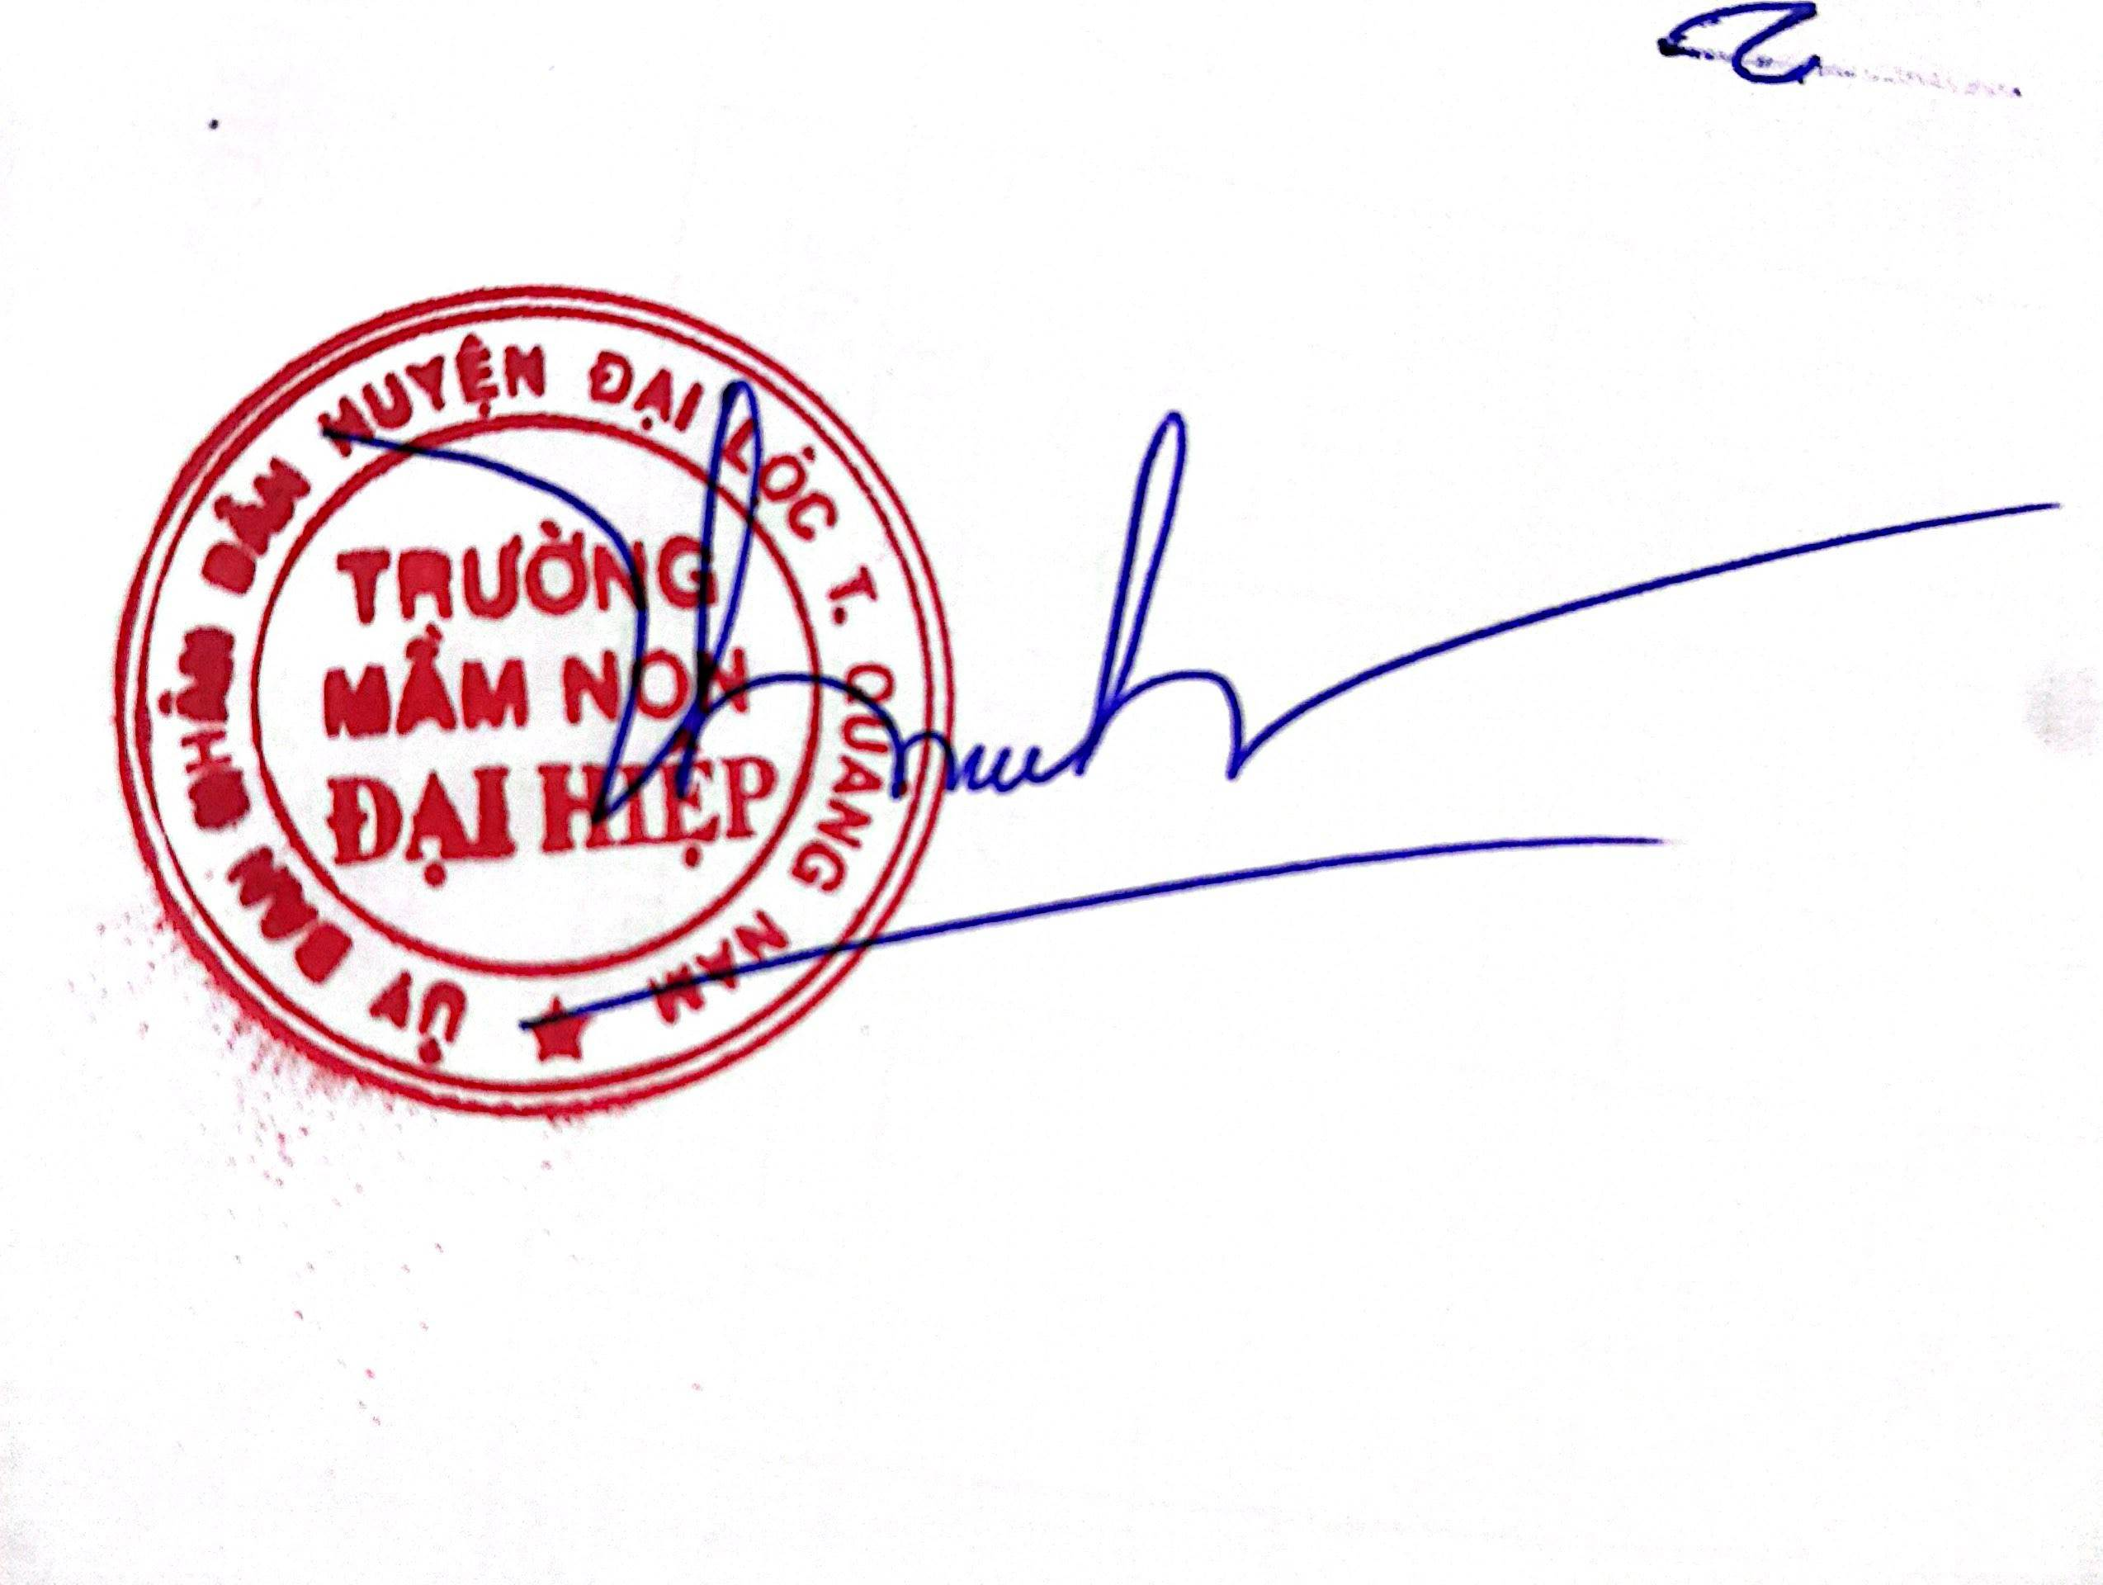
Ngô Thị Hoa Hồng

Nguyễn Thị Thương

